Cócteles para Comuniones 2015
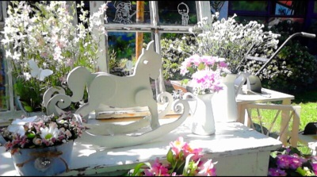 | 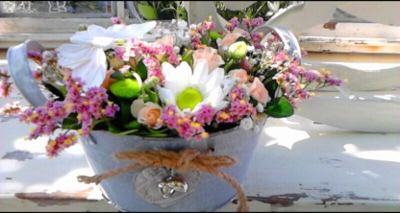 | 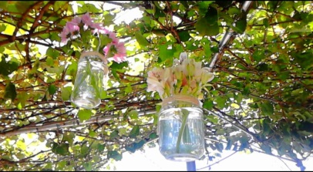

MENÚ INFANTIL
NUGGUETS DE POLLO CON PATATAS CHIP
PIZZA
MINI HAMBURGUESITAS
CROQUETAS VARIADAS
DADOS DE TORTILLA
SNAKS VARIADOS
POSTRE
TARTA DE COMUNION
BROCHETAS DE FRUTA CON FONDANT
BEBIDA
AGUA MINERAL
ZUMOS
REFRESCOS

Precio por persona: 18€*
*10% IVA no incluido

